**Day 1 RnD Missing NPC di VR Bahasa**

Case 1

Kejadian : Model hilang saat FBX di edit

Test :

FBX yang udah jadi prefab diedit & nama prefab di hierarchy dan di project beda: **Missing**

FBX yang udah jadi prefab & nama prefab hierarchy dan di project sama : **Terkadang sukses, kadang juga missing <<< kemungkinan bug unity**

FBX yang udah di unpack diedit : **Success**

Kemungkinan permasalahan :

* Export dan import model yang ada armaturenya di blender bikin kecot, tapi…

(Di scene airforce base>barracks, npcnya bisa di edit tanpa missing)

* Model yg ada di hierarchy dalam bentuk prefab, tapi…

(Di Aiport>Money Changer, ada npc bentuk prefab yang bisa di edit tanpa missing)

(Kadang bisa kadang missing juga)

* Root bone missing, tapi…

(cuma kejadian di project pribadi, di vr bahasa root bonenya masih ada)



How to fix / import without fbx being gone : idk bruh

Conclusion :

Untuk saat ini mau gk mau npc hasil revisi yang akan di import ke unity harus di setting ulang. :(

Agar hal ini tidak terjadi lagi, mungkin sebaiknya semua fbx karakter harus di unpack completely setelah ditaruh di hierarchy

Referensi Diskusi :

hierarchyhttps://stackoverflow.com/questions/35355381/keep-the-prefab-connection-when-updating-fbx-asset

<https://gamedev.stackexchange.com/questions/121182/keep-the-prefab-connection-with-fbx>

**Day 2 RnD Missing NPC di VR Bahasa**

Case 2

Perbandingan Project

VR Bahasa dan VR Pusjemen

VR Pusjemen : Semua NPC bisa diedit, meskipun di hierarchy bentuknya prefab maupun bukan. Ada 3 fbx yang tidak memiliki prefab dan tetap bisa diedit tanpa missing.

Why?

Spekulasi :

Hampir semua NPC ada bentuk prefabnya dan nama prefabnya sesuai dengan fbxnya

Hasil hard fix (set up prefab dari awal) :

- Proses lama, harus delete dan replace fbx dengan yang baru ke prefab

- Material putih/ pink, jadi harus di set up lagi

- Ada error di look animator (jadi kemungkinan harus di reset look animatornya)

- Intinya ribet :(

Hipotesis :

Model fbx dengan prefab yang namanya sama dengan model dan tampilan hierarchy nya bisa di edit, sedangkan fbx yang nama prefabnya beda dengan model dan tampilan hierarchynya tidak bisa di edit alias bakal missing.

Contoh kasus :

- Semua NPC di VR Pusjemen bisa di edit tanpa missing

- Semua NPC di VR Bahasa yang nama prefabnya sama dengan modelnya masih bisa diedit tanpa missing

- NPC di VR Bahasa yang nama prefabnya berbeda dengan nama modelnya tidak dapat di edit alias bakal missing

- Semua NPC di VR Bahasa dan Pusjemen yang fbxnya belum di buat prefabnya tetap dapat di edit

(Counter argument : Dengan metode yang sama, hasilnya beda (tetap missing) di project pribadi)

Pakai script yang kemarin dibuat mas Alan?

* Harus pake plugin Odin
* Diluar pemahaman saya :(

Conclussion buat kedepannya :

- Mungkin kalo npcnya gk perlu ditempelin script apapun, gk perlu jadiin prefab sendiri

- Kalau harus dijadikan prefab, usahakan tidak ada perubahan nama baik pada fbx maupun prefab (samakan namanya)

How to Hard Fix NPC VR Bahasa :

1. Edit dan replace fbx NPC (kalau pake unitypackage bisa langsung import, kalau langsung dari explorer bisa ditaruh di foldernya)
2. NPC hilang, Boom.

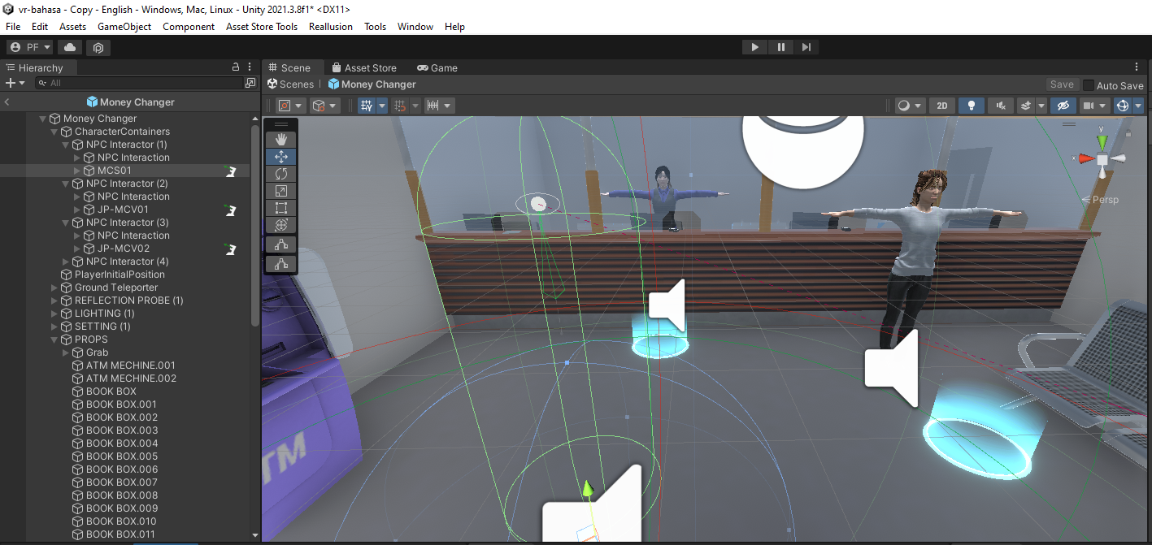

1. Buka prefab npc yang hilang

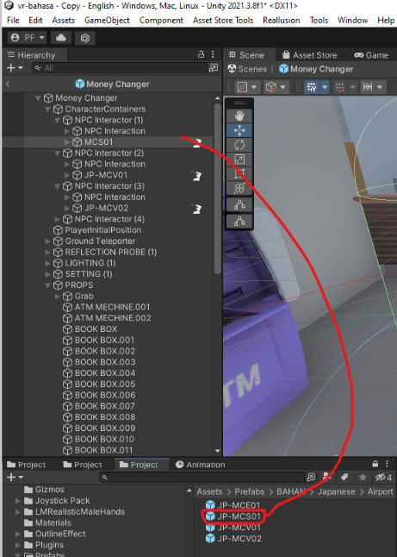

1. Cari fbx yang telah diedit, lalu masukkan ke hierarchy prefab

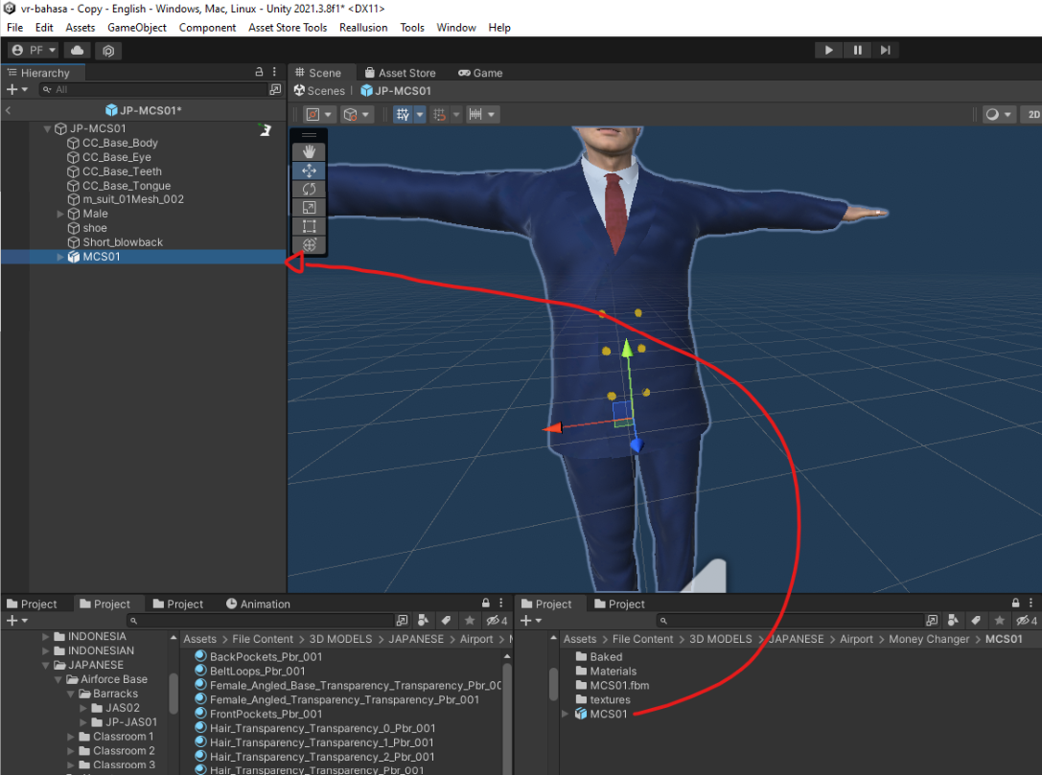

1. Unpack Model fbxnya, lalu delete dan replace model yang hilang dengan yang baru

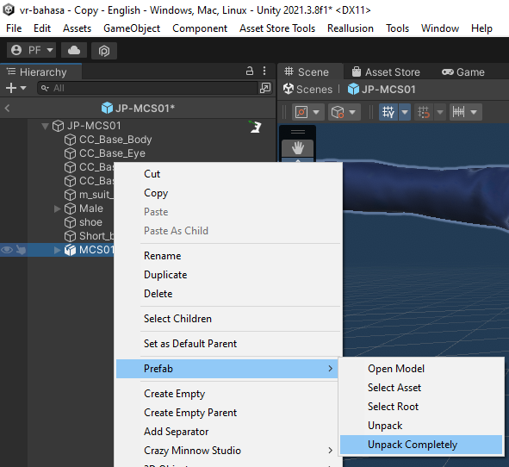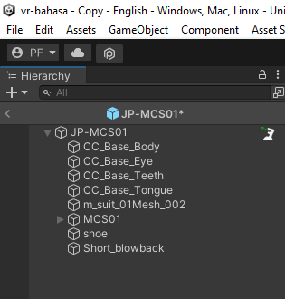

1. Replace model yang ada di prefab envi dengan envi baru

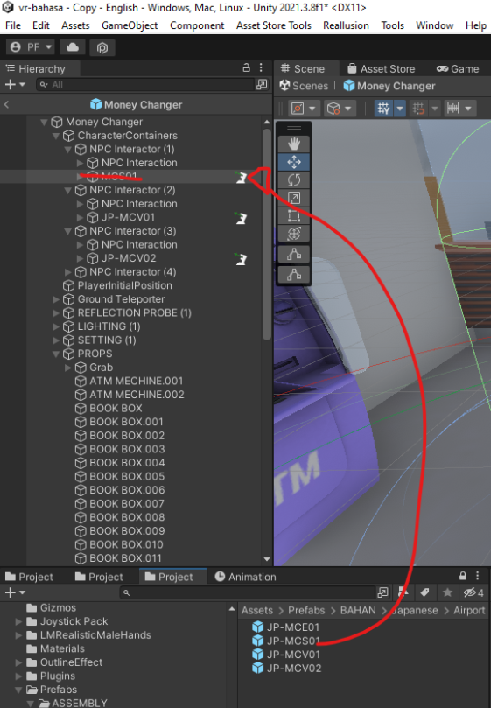

1. Apabila muncul error seperti ini, maka look animator perlu di set up lagi (Delete script look animator pada npc, pastikan npc sudah diunpack, lalu apply kembali look animator

Kekurangan :

- Lama

- Masalah tetap akan terjadi apabila npc di revisi lagi